## Migracion.1b.SIU submodulos colaboración

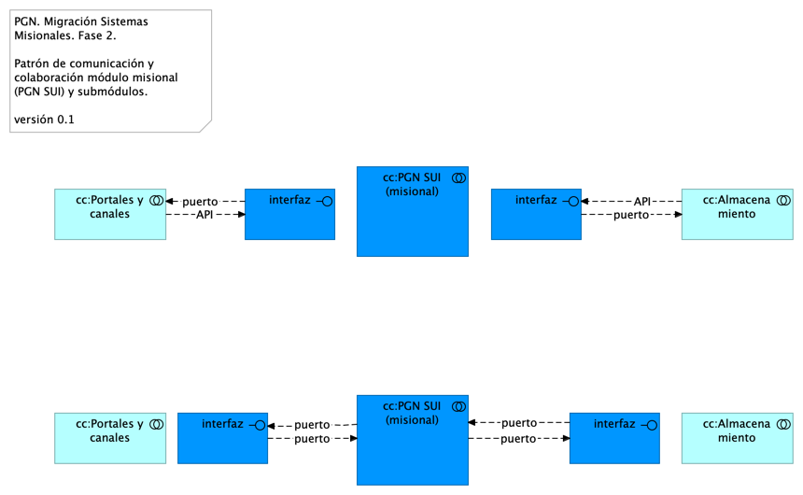

Figure 1: Diagram: Migracion.1b.SIU submodulos colaboración

Patrón de Distribución y Colaboración estándar para el SUI.

La colaboración y comunicación de los componentes internos del SUI (grupo PFN SUI, en el diagrama) está mediada por interfaces. Estas son provistas por el grupo de componentes misionales, PGN SUI, hacia los submódulos externos. La intención es mantener reducido y controlado el número de interfaces.

La colaboración entre el SUI Migración con sistemas externos puede darse mediante buses de datos empresarial, sin perjuicio del patrón de comunicación estadar descrito en el diagrama.

### Catálogo de Elementos

| Name | Type | Description | Properties |
| --- | --- | --- | --- |
| **cc:Almacenamiento** | application-collaboration |  |  |
| **cc:Almacenamiento** | application-collaboration |  |  |
| **cc:PGN SUI (misional)** | application-collaboration |  |  |
| **cc:PGN SUI (misional)** | application-collaboration |  |  |
| **cc:Portales y canales** | application-collaboration | Submódulo de portales internos de la PGN a donde llega el SUI. Interfaz web que usa al SUI para llegar a direcciones y subdirecciones de la PGN. La plataforma principal de portales en este contexto es Sharepoint de Microsoft. |  |
| **cc:Portales y canales** | application-collaboration | Submódulo de portales internos de la PGN a donde llega el SUI. Interfaz web que usa al SUI para llegar a direcciones y subdirecciones de la PGN. La plataforma principal de portales en este contexto es Sharepoint de Microsoft. |  |
| **interfaz** | application-interface |  |  |
| **interfaz** | application-interface |  |  |
| **interfaz** | application-interface |  |  |
| **interfaz** | application-interface |  |  |